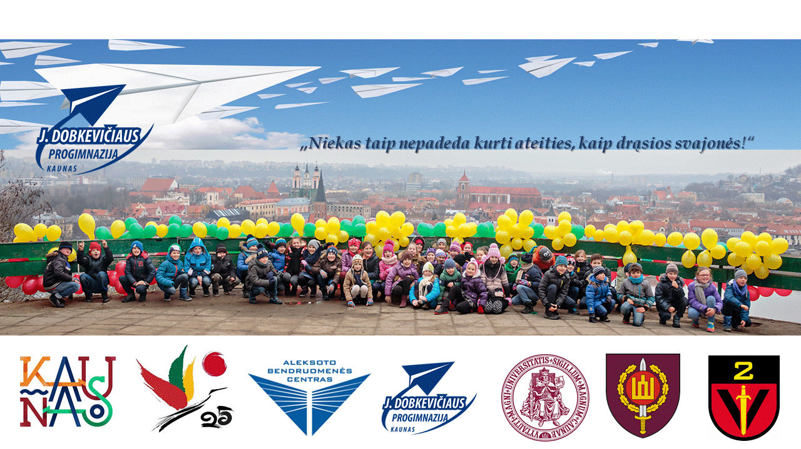

PASVEIKINIMAS KAUNUI -
„TAUTIŠKA GIESMĖ“ NUO ALEKSOTO KALNO
2020 m. kovo 10 d. (antradienį) 12 val. Aleksoto apžvalgos aikštelėje vyks akcija „Pasveikinimas Kaunui – „Tautiška giesmė“ nuo Aleksoto kalno“, skirta Lietuvos Nepriklausomybės atkūrimo 30-osios metinėms.

Akcijos metu bus sveikinama Aleksoto bei miesto bendruomenė su Kovo 11—tąja ir giedama „Tautiška giesmė“. Akcijos dalyvių aprangos kodas: tautinis kostiumas ar trispalviai akcentai. Kviečiame visus aleksotiškius jungtis į akciją ir atvykti pasidabinus tautiniais kostiumais.

Šventinėje akcijoje dalyvauja Aleksoto mokyklų ir darželių bendruomenės, Aleksoto bendruomenės centras, VDU Muzikos akademija, Divizijos generolo Stasio Raštikio Lietuvos kariuomenės mokykla, Lietuvos Šaulių sąjungos Vytauto Didžiojo 2 rinktinės Aleksoto kuopa.

Akcijoje svečiuosis Japonijos ambasadorius p. Shiro Yamasaki, bus pagerbta Japonijos tauta, kuri 2011 m. kovo 11-ąją patyrė Didįjį žemės drebėjimą ir cunamį.

AKCIJOS PROGRAMA:

11.30-12.00 – Akcijos dalyviai rikiuojasi Aleksoto kalno apžvalgos aikštelėje.
12.00 – Akcijos pradžia ir dalyvių pasveikinimas.
12.05 – Pakeliama Lietuvos valstybinė ir Japonijos vėliavos.
12.10 – „Tautiškos giesmės“ giedojimas.
12.13 – Išklausomas Japonijos himnas.
12.15 – Lietuvos Šaulių sąjungos salvės.
12.16 – 12.25 – Akcijos dalyvių pasveikinimas.
12.25 – 12.30 – Šventinis mokinių pasveikinimas
12.30 – Akcijos pabaiga
Informacija apie akciją: tel. 861000216, el.p. progimnazija@dobkevicius.lt




